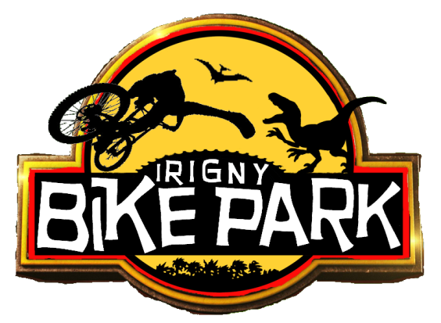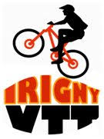

Règles de sécurité - Information aux pratiquants sur le bike park
Afin de vous garantir une expérience la plus sûre et la plus réussie sur le site du bike park d'Irigny " la pinée", merci de lire attentivement les informations et les recommandations suivantes :
Le VTT-FREERIDE, DH, dirt, slopestyle, four-cross sont des sports engagés :
- Le VTT de descente (DH) et/ou freeride, dirt, slopestyle four-cross sont des pratiquse bien différentes du VTT XC (Cross Country). ces différentes pratiques nécessitent un engagement important, aussi bien physique (être en bonne condition physique) que mental (concentration).
- La pratique du VTT sur une piste peut comporter un risque, aussi bien pour le pratiquant que pour son entourage.
- Les blessures font parties de la pratique du VTT. Le port du casque est obligatoire et nous conseillons fortement de porter du matériel de protection, à savoir: des gants, un gilet de protection(dorsale), des protèges tibias/genouillères et d’utiliser un vélo tout suspendu sur l’ensemble des pistes du Bike Park. Si vous êtes un nouveau pratiquant, désireux de découvrir le VTT et ces différentes disciplines, ou le parent ou tuteur d'un jeune pratiquant, nous vous conseillons de vous familiariser avec cette activité par l’intermédiaire d’un professionnel MCF (moniteur diplômé) ou via le club vtt Irigny.
- Notre Bike Park est constitué de pistes de niveaux différents, classées par couleur du vert au noir et par niveau de difficulté.
- Pour s’engager sur une piste difficile (rouge et noire) qui comporte des caractéristiques nécessitant un niveau de pratique élevé, il est impératif de disposer à la fois des compétences et de l’équipement adéquat qui permettront de négocier efficacement chaque tronçon de la piste.
- Vous pouvez vous renseigner auprès de nos Bike Patrol sur les caractéristiques et le niveau d’engagement requis par nos pistes. Attention à ne jamais vous engager sur une piste sans en connaître les caractéristiques.
Equipements :
Les pistes du Bike Park sont conçues spécifiquement pour les VTT qui comportent des suspensions avant et arrière (tout suspendu). Les pistes du Bike Park sont bosselées, caillouteuses, comportent des racines et des aménagements spécifiques en bois ou en terre (North Shore, Gap…) qui peuvent être beaucoup plus difficiles à utiliser sans un vélo adapté et bien réglé. Nous vous conseillons un VTT tout suspendu avec des freins à disque pour limiter la fatigue et donc vous permettre de rouler plus longtemps et avec plus de sécurité. En cas de doute, vous devez faire vérifier votre VTT par un mécanicien professionnel.
Pour votre sécurité, nous vous conseillons donc de ne pas utiliser de VTT non adapté (VTT de cross country par exemple) Vous risqueriez à la fois de l’abimer et de vous blesser.
Les Pistes :
Les risques augmentent avec le niveau de difficulté. Les pistes sont classées par couleur et par niveau :
- Niveau vert : facile,
- Niveau bleu : intermédiaire,
- Niveau rouge : difficile,
- Niveau noir : extrême.
Les pistes noires et rouges comportent des aménagements (saut, forte pente, north shore,..) qui nécessitent des compétences spécifiques.
Chaque piste dispose « d’échappatoires » permettant au pratiquant, n’ayant pas le niveau nécessaire, d’éviter les passages les plus difficiles. Suivez la signalisation sur place.
Attention, il est strictement interdit d’apporter des modifications aux pistes et de sortir des tracés balisés (dégradation de l'environnement et risque d'accident). Il est impératif de respecter la signalisation et les dispositifs de sécurité. Il est interdit de déplacer, enlever ou modifier les équipements et dispositifs de signalisation et de sécurité en place. Vous pourriez être tenu responsable en cas d’accident.

.« Bike Patrol » :
Vous rencontrerez sur le Bike Park, les Bike Patrol qui ont pour rôle d’assurer la sécurité de tous les pratiquants, de prodiguer des conseils sur les itinéraires et la pratique, de maintenir un balisage de qualité, d’entretenir chaque piste, de renseigner… Ils sont des interlocuteurs de qualité, n’hésitez pas à les interroger, ils connaissent le domaine par cœur !
Secours :
En cas d’accident, faites appel aux Bike Patrol ou composez le 18 ou 112.
Pour une meilleure prise en charge :
- Identifiez-vous,
- localisez le lieu exact,
- précisez la nature de l’accident,
- indiquez l’état de la ou les victimes,
- précisez les mesures de sécurité prises et les gestes effectués.
Horaires d’ouverture et de fermeture :
Respectez les horaires d'ouverture et fermeture du bike park. Si vous êtes bloqué a l'intérieur de l'enceinte du site appeler le numéro suivant..................
MOUNTAIN BIKER RESPONSABILITY CODE
- Ne surestimez pas vos capacités.
- N’empruntez pas une piste sans connaître le niveau requis pour y évoluer en sécurité.
- le contrôle en tout temps. Il est de votre responsabilité d'éviter les autres pratiquants et les objets environnants.
- Ne pas vous arrêter n'importe où sur une piste. Arrêtez-vous toujours de manière à rester visible par les autres pratiquants.
- Lorsque vous empruntez une piste ou au départ d’une descente, vous devez regarder vers le haut et céder la priorité aux autres pratiquants.
- Si vous êtes victime ou témoin d'une collision ou un accident, merci de vous identifier auprès des Bike Patrol ou composer le 18 ou 112.
- Restez hors des zones fermées et respectez tous les panneaux et les avertissements.
- Demeurez sur les sentiers balisés. Ne pas couper les lacets.
- Restez en dehors des pistes si vos facultés sont affaiblies fatigue ou par l'utilisation de toute substance (drogues, alcool…).
- Vous devez avoir les capacités physiques et les connaissances pour évolué sur le bike park.
- La pratique de la randonnée ou la remontée des pistes du Bike Park est strictement interdite.
- Le port du casque est obligatoire. Nous conseillons fortement de porter un gilet de protection (dorsale), des gants, des coudières et des genouillères.
- Ne surestimez pas votre niveau et vos capacités, pour choisir un itinéraire/piste, référez-vous au code de couleur en place. Vous pouvez vous renseigner auprès des Bike Patrol sur le niveau et le matériel requis pour évoluer en sécurité sur nos pistes.
- Avant de vous engager sur une piste, vérifiez l’état de votre vélo.
- Sur les pistes, visualisez votre itinéraire afin d’éviter toute collision avec les autres pratiquants.
- L’accès au Bike Park est autorisé aux usagers sous leur propre responsabilité.
- Les mineure de moins de 15 ans doivent être obligatoirement accompagnés d’un parent / responsable légale ou personne majeur .
- les mineur plus des 15 ans peuvent évoluer seul sur le bikepark (nous recommandons deux toujours rouler a 2)
- L’accès au Bike Park est interdit aux véhicules motorisés.
- L’accès aux pistes est interdit aux piétons.
- Respectez l’environnement, ne jetez pas vos ordures dans les bois ou sur les parkings.
- convivialité et entente entre les usagers du bike park.
- le passe bike park année ou journée est obligatoire pour pouvoir évoluer sur le domaine (et vous dévers toujours lavoir a disposition en cas de contre opportun)
En cas de non respect du code MBR les responsables bike patrol sont en mesure de vous réprimander (expulsion ou faire appel au force de l'ordre si nécessaire)
Respectez les règles de sécurité merci
Connaître le code - Etre conscient de la sécurité - Il y va de votre responsabilité – Le Bike Park d'Irigny "la pinée" décline toute responsabilité en cas de violation du code MBR
ATTENTION :
Les membre du club Irigny VTT sont prioritaires sur les pistes le jour d'entrainement (samedi après-midi) il se peut que des portions de piste se retrouvent fermées pour faciliter leur entrainement.

